Trabajo Práctico N°5
Comandos básicos y avanzados

Objetivos: Afianzar los conocimientos adquiridos sobre los comandos básicos y desarrollar nuevas habilidades con comandos avanzados de GNU/Linux, optimizando el uso de la terminal y adquiriendo un manejo más profundo y versátil del sistema operativo.
Descarga el archivo sort.tar.gz del aula virtual en el directorio home del usuario con el que iniciaste sesión. Recuerda utilizar el comando man <comando>, o bien, <comando> -- help, para obtener ayuda de los comandos.
- Investigación del comando sort. En este ejercicio, deberás investigar el funcionamiento del comando sort, utilizado para ordenar líneas de texto. Realiza una búsqueda y responde a las siguientes preguntas:
  - ¿Qué hace el comando sort y cuál es su sintaxis básica? Explica brevemente su función y cómo se utiliza en su forma más simple.
El comando sort ordena las líneas de un archivo y las muestra por la salida estándar. Si no se indica un archivo, se toma la entrada estándar. Su sintaxis es:
SYNOPSIS
sort [OPTION]... [FILE]...
sort [OPTION]... --files0-from=F
  - ¿Cuáles son las reglas por defecto de ordenación cuando no se especifican opciones? Asegúrate de mencionar cómo se ordenan los caracteres, letras y números. Prueba el comando sin opciones con los archivos distros.txt, distros.num.txt, y numeros.txt. ¿Qué observas?
Si no se especifican opciones, el comando sort sigue la siguiente regla de ordenación:
símbolos → dígitos → letras mayúsculas → letras minúsculas.
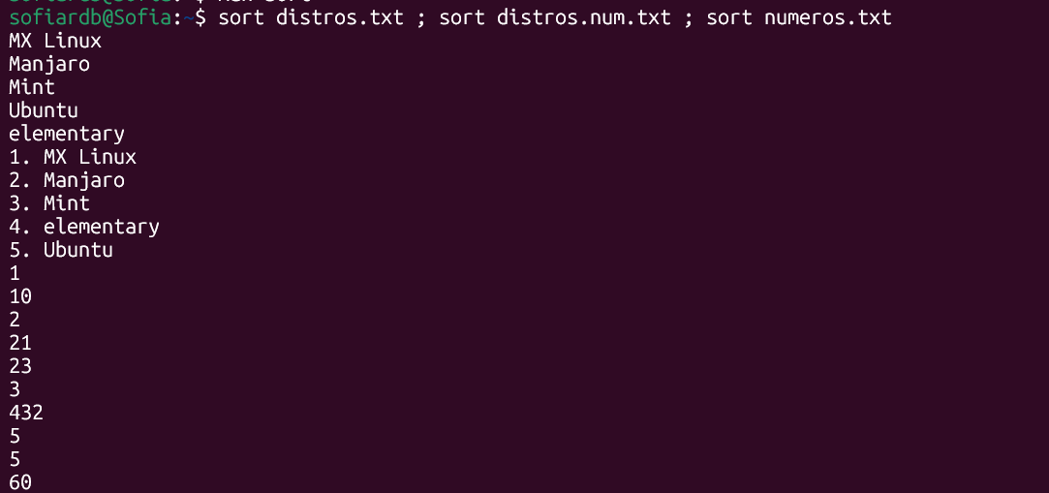
En el primer archivo podemos ver que en la regla de ordenación tiene prioridad las letras mayúsculas y las ordena alfabéticamente.
En el segundo caso, se ordena dando prioridad a los números y los ordena ascendentemente.
En el tercer caso, analiza los números pero los ordena digito por dígito ascendentemente. Por lo tanto, se colocan primero todos aquellos que comienzan con 1, luego con 2 y así sucesivamente.
  - ¿Cuáles son los criterios de valores relativos entre los caracteres? Investiga cómo se comparan números, letras mayúsculas y minúsculas para decidir el ordenamiento.

Cuando sort trabaja sin opciones especiales (ni -n, ni -f, ni -d, etc.), la comparación se hace carácter por carácter según los valores numéricos de la tabla de códigos que use el sistema (ASCII por defecto, aunque puede variar con la locale).
En ASCII (el más usado en sistemas tipo Unix), los caracteres tienen este orden numérico:
- Caracteres de control y símbolos → ocupan los valores más bajos.
Ejemplo: espacio (32), ! (33), " (34), etc.
- Números 0–9 → van del 48 al 57.
- Letras mayúsculas A–Z → van del 65 al 90.
- Letras minúsculas a–z → van del 97 al 122.
  - ¿Con qué opción se ordena numéricamente? Identifica la opción que permite ordenar según el valor numérico de los elementos. Prueba el comando con esa opción con el archivo distros.num.txt. Luego con el archivo numeros.txt, y compara con el resultado de no usar ninguna opción. ¿Qué criterio utiliza el comando?

Se utiliza la opción -n o -g (-g es más general y flexible, mientras que -n es más limitado pero suficiente para enteros y decimales comunes.).
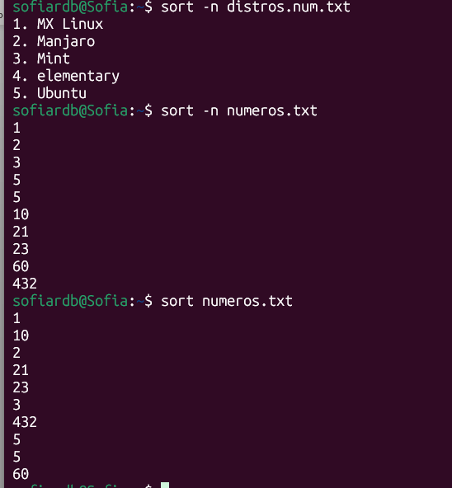
• Por defecto (sort sin opciones):
Orden lexicográfico (carácter por carácter según ASCII).
→ "10" < "2" porque compara el primer carácter "1" contra "2".
• Con -n:
Orden numérico real (los textos se convierten a números enteros para la comparación).
→ "2" < "10" porque 2 es menor que 10 en valor.
  - ¿Con qué opción se ordena en orden inverso? Indica la opción que permite invertir el orden de la lista. Prueba con los archivos distros.txt y distros.num.txt.
Se utiliza la opción -r-

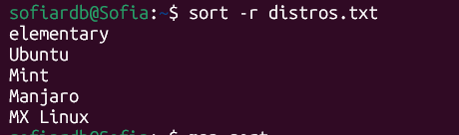
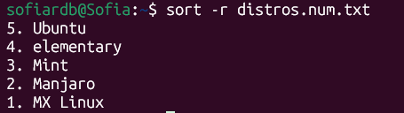
  - ¿Con qué opción se ordena aleatoriamente? Investiga si existe una forma de ordenar los elementos de manera aleatoria. Prueba con todos los archivos, ejecutando más de una vez la línea de comando.
Se ordena aleatoriamente con -R.
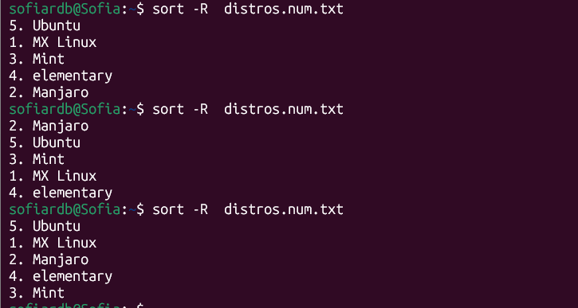
  - ¿Con qué opción se ordena por una columna específica? Averigua cómo puedes ordenar líneas basándote en una columna específica de datos.La opción es:
-k POS1[,POS2]
- -k permite indicar la columna (campo) por la cual ordenar.
- Por defecto los campos están separados por espacios o tabuladores, salvo que uses -t para definir otro separador.
- POS1 es la columna inicial y POS2 la final (opcional).
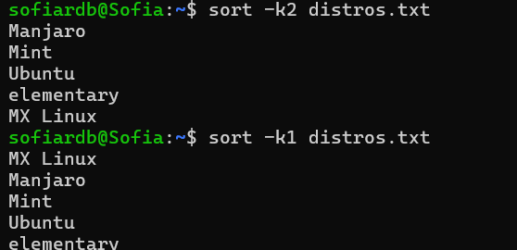
Las columnas se comienzan a contar en 0.
  - ¿Con qué opción se eliminan las líneas duplicadas? Identifica la opción que elimina las líneas duplicadas durante la ordenación. Prueba con el archivo distros.duplicados.txt.
Con la opción -u.
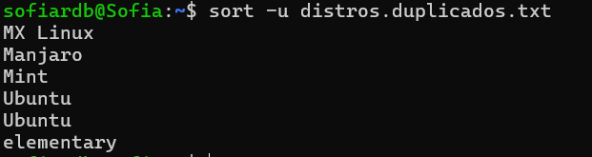
Hay un Ubuntu que no contiene espacio por lo que aparecen como dos palabras distintas.
- Extrae el contenido del archivo sort.tar.gz en un directorio llamado ejemplos.sort.
  - ¿Cuál es línea de comandos para hacer esto y qué debes tener en cuenta antes?
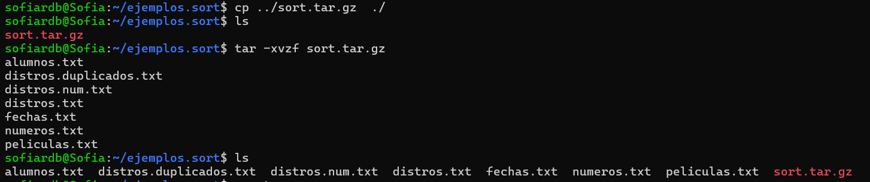
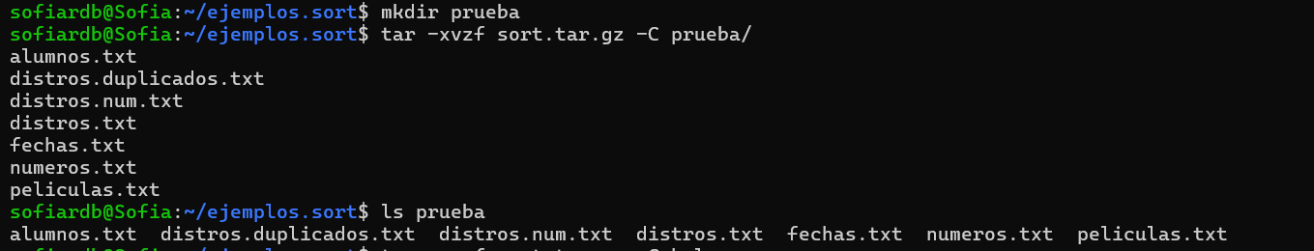
Tiene que estar creada la carpeta destino antes de descomprimir y desempaquetar el archivo.
  - Lista el contenido del archivo sin extraerlo y guarda el listado en un archivo llamado
contenido.sort.txt.
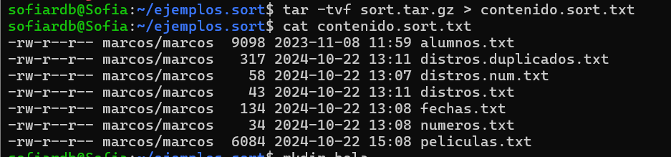

  - Empaqueta nuevamente los archivos y comprímelos, esta vez, utilizando el comando bzip2.
¿Qué debes tener en cuenta antes de hacerlo?

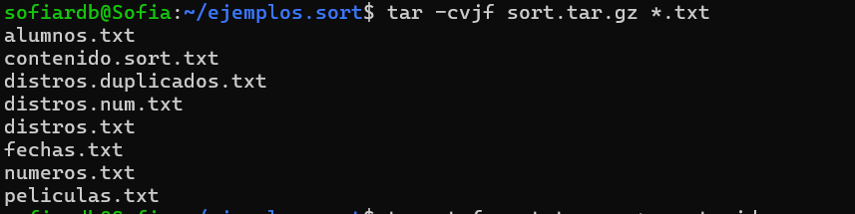
- Con el archivo AnalectasConfucio.txt de la carpeta almacen/LibrosyFragmentos del práctico anterior:
  - Averigua cuantas palabras hay en la línea 14 del archivo.
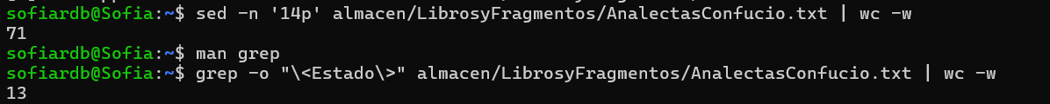
  - Cuenta cuántas veces aparece la palabra exacta Estado en el archivo.
  - Muestra en pantalla las líneas que contengan el texto Estado.
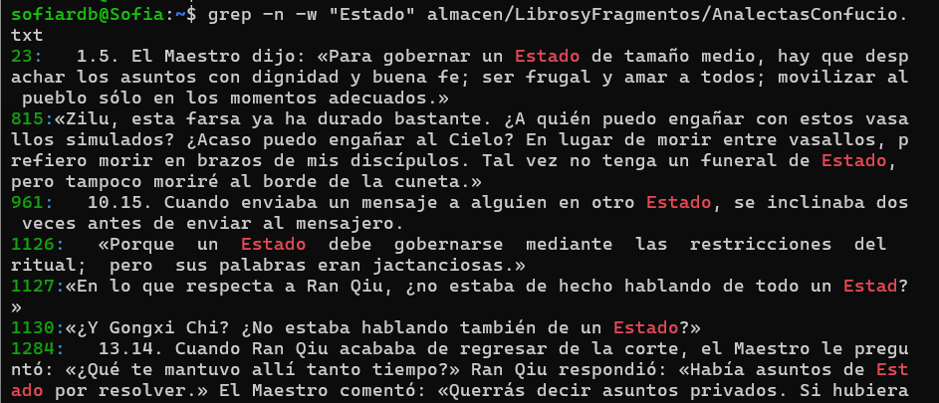
  - Abre el archivo para poder navegarlo por páginas, y busca todas las apariciones de la palabra
estado.
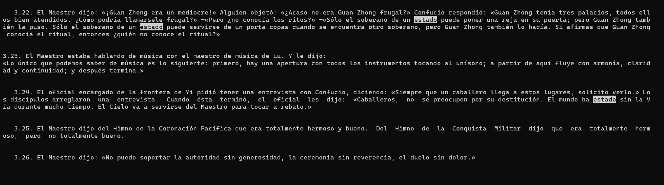

- Con el archivo Curioso_impertinente.txt de la carpeta almacen/LibrosyFragmentos del práctico anterior:
  - Averigua cuantas palabras tiene el archivo en total.
  - Muestra en pantalla las líneas que contengan la palabra Anselmo, independientemente si está con mayúsculas o minúsculas.
- Con el archivo alumnos.txt de la carpeta ejemplos.sort:

  - Muestra en pantalla el archivo para navegarlo por páginas. Prueba la posibilidad de avanzar y retroceder las páginas. Prueba ir al inicio y al final del archivo.
Con space avanza una página, con b retrocede una página, g minúscula va al comienzo del archivo y G va al final del archivo.
  - Observa si hay líneas repetidas. Si es así, en una línea de comandos, muestra en pantalla el archivo ordenado y sin líneas repetidas, pero que se pueda navegar por páginas.
Muestra líneas repetidas.
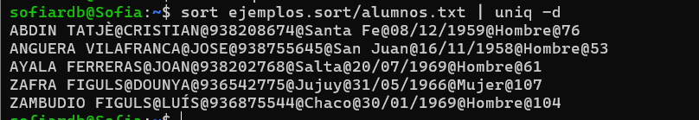
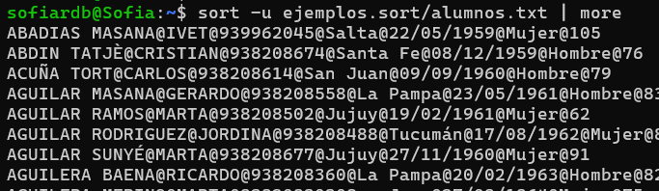
  - Repite el ejercicio anterior, pero además ordenando el archivo por DNI. ¿Qué debes tener en cuenta en ese ordenamiento?

- Con el archivo peliculas.txt de la carpeta ejemplos.sort:
  - Lista las cinco primeras líneas para tener un pantallazo del contenido.
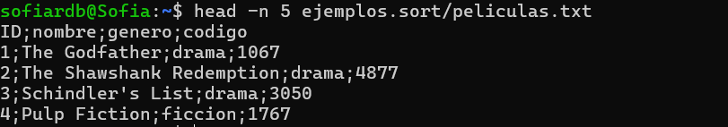
  - Muestra en pantalla, en una sola línea de comandos, los distintos géneros cinematográficos.
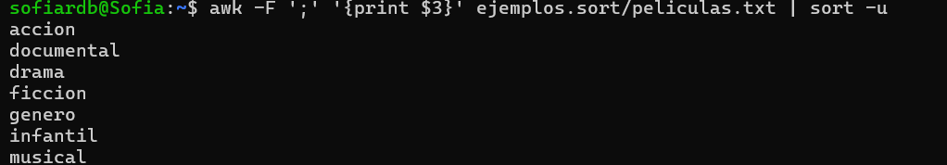
  - Crea, en una sola línea de comandos, una carpeta llamada películas, con una subcarpeta por cada género cinematográfico. Si te animas, averigua cómo hacerlo tomando como entrada el resultado de la línea de comando del apartado anterior.

xargs es un comando que toma la salida de otro programa (por stdin) y la convierte en argumentos para otro comando.

🔹 Con -I {}
Cuando usás -I, le decís a xargs: "reemplazá cada línea de la entrada en este marcador".
- -I {} → {} es un marcador de posición (puede ser otro símbolo, como -I %).
- Cada vez que xargs recibe una línea, sustituye {} en el comando que le des.

  - Genera un archivo de texto vacío con cada género cinematográfico, por ejemplo, ficcion.txt. Si te animas, toma como entrada para esta línea de comandos, la salida de la línea de comandos del apartado b). Guárdalos en la carpeta que le corresponda a cada uno.
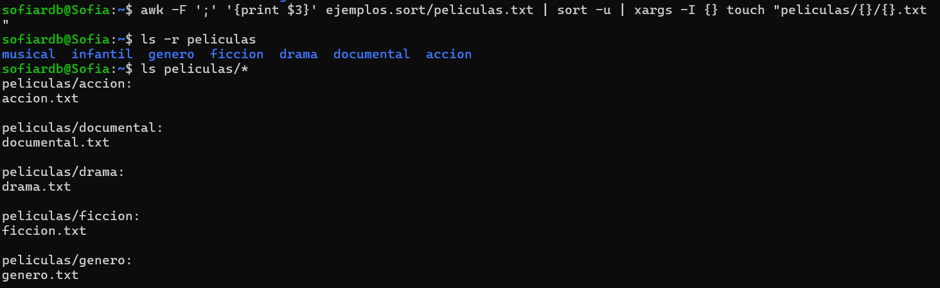
  - Guarda, en cada archivo, el listado de las películas según su género. Si te animas, guarda todos los campos, incluyendo la primera línea que tiene las etiquetas de las columnas.
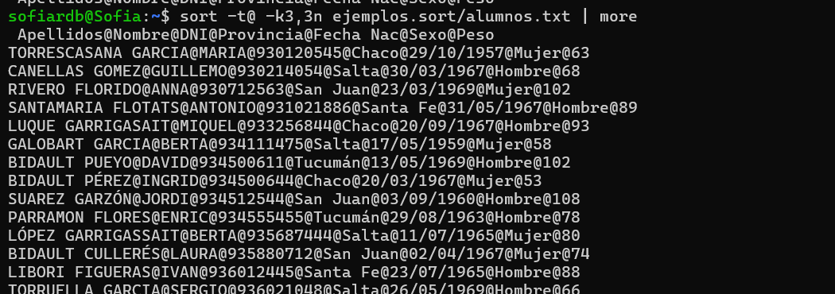

- Realiza las siguientes búsquedas:
  - Encuentra todos los archivos con extensión .conf en la carpeta /etc.
  - En la misma carpeta, encuentra los archivos que comiencen con sys.
  - Encuentra en la carpeta /var/log los archivos modificados en los últimos 7 días.
  - En la misma carpeta, encuentra los archivos que no se modificaron en los últimos 30 días.

- Ejecuta tres comandos sleep 5000 en paralelo y en segundo plano.
  - Visualiza todos los procesos activos en el sistema. Identifica los procesos que ejecutaste.
  - Visualiza únicamente los procesos que pertenecen al usuario con el que te logueaste.
  - Crea un archivo de texto con el listado de los procesos activos que pertenecen al usuario root.

- Verifica si los comandos sleep del apartado anterior ya finalizaron.
  - Si ya finalizaron, ejecútalos de nuevo. Identifica los procesos que estén ejecutando en segundo plano.
  - Pasa al primer plano el trabajo con número de trabajo 2.
  - Ejecuta el comando top, identifica cada proceso sleep y envíales la señal de que terminen.

10. Escribe un programa en C que escriba cada medio segundo, en un archivo de texto, una línea con el mensaje “línea número [nro_de_linea]”. El programa debe recibir por teclado la cantidad de tiempo, especificada en segundos, que el mismo deberá realizar esa tarea. Con un comando adecuado, visualiza en tiempo real cómo va cambiando el contenido del archivo, listando las tres últimas veces que el programa escribió en el archivo.

